Рэкамендацыі па выкарыстанні ў адукацыйным працэсе
вучэбнага дапаможніка “Беларуская літаратура” для 10 класа

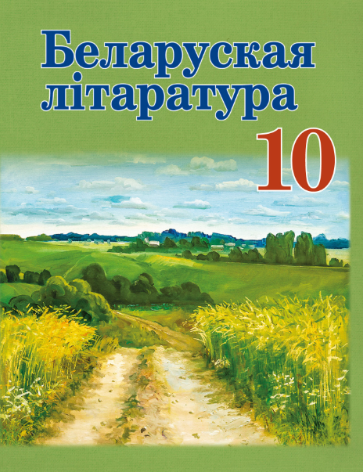
Да 2020/2021 навучальнага года выдадзены новы вучэбны дапаможнік “Беларуская літаратура” для 10 класа ўстаноў агульнай сярэдняй адукацыі з беларускай і рускай мовамі навучання з электронным дадаткам для павышанага ўзроўню. (Мінск: НІА, 2020).
Яго аўтары – кандыдаты філалагічных навук дацэнты кафедры літаратурна-мастацкай крытыкі Беларускага дзяржаўнага ўніверсітэта А.П. Бязлепкіна-Чарнякевіч, Н.В. Кузьміч, І.Ч. Часнок; кандыдат філалагічных навук дацэнт кафедры сучасных методык і тэхналогій адукацыі метадыст вышэйшай кваліфікацыйнай катэгорыі ўпраўлення вучэбна-метадычнай работы Дзяржаўнай установы адукацыі “Акадэмія паслядыпломнай адукацыі” А.А. Акушэвіч; кандыдат філалагічных навук дацэнт кафедры медыялогіі Беларускага дзяржаўнага ўніверсітэта І.Д. Воюш; кандыдат філалагічных навук дацэнт кафедры літаратуры і міжкультурных камунікацый установы адукацыі “Магілёўскі дзяржаўны ўніверсітэт імя А. А. Куляшова” В.І. Еўмянькоў; кандыдат філалагічных навук дацэнт кафедры беларускай літаратуры і культуры ўстановы адукацыі “Беларускі дзяржаўны педагагічны ўніверсітэт імя Максіма Танка” Н.В. Заяц; начальнік упраўлення маніторынгу якасці адукацыі, навуковы супрацоўнік лабараторыі гуманітарнай адукацыі навукова-метадычнай установы “Нацыянальны інстытут адукацыі” В.І. Караткевіч; старшы выкладчык кафедры рускай мовы як замежнай, старшыня прадметна-метадычнай камісіі ўстановы адукацыі “Беларусі дзяржаўны ўніверсітэт культуры і мастацтваў” А.У. Скакоўская.
У 10 класе пачынаецца заключны канцэнтр курса беларускай літаратуры ў сістэме літаратурнай адукацыі. Змест вучэбнага дапаможніка адпавядае вызначанаму вучэбнай праграмай мінімуму вучэбнага матэрыялу.
Пры распрацоўцы дапаможніка аўтары сканцэнтраваліся на вырашэнні наступных задач: фарміраванне ў вучняў сістэмы тэарэтыка-літаратурных і гісторыка-літаратурных ведаў як кампанента гуманітарнага мыслення і светаадчування; забеспячэнне разумення вучнямі грамадскай значнасці нацыянальнай літаратуры – састаўной часткі агульначалавечай культуры, сродку раскрыцця духоўнага свету і гістарычнага лёсу беларускага народа, дасягнення ўзаемаразумення і ўстанаўлення кантактаў паміж людзьмі, цэласнага адчування свету; развіццё чытацкіх і камунікатыўных уменняў як умовы для самавыяўлення і самавыхавання, для ўступлення ў сацыякультурны дыялог; выпрацоўка навыкаў аналізу мастацкага тэксту ў аспекце творчай індывідуальнасці пісьменніка, выяўлення прыгожага і агіднага ў свядомасці і паводзінах чалавека, гарманічнага і стыхійнага ў фізічнай і сацыяльнай прыродзе; развіццё асобы вучняў: іх пачуццяў, мыслення, самасвядомасці, унутранай культуры, эстэтычнага густу.
Пры распрацоўцы канцэпцыі кнігі аўтары зрабілі акцэнт на некаторых тэарэтыка-метадалагічных падыходах, камбінацыя якіх надала дапаможніку пэўную навізну:
- сістэмна-дзейнасны падыход, які патрабаваў нацэленасці на розныя віды дзейнасці, актыўную пазіцыю вучня;
- культуралагічны падыход, які забяспечыў перавагу каштоўнасна арыентаванага зместу дапаможніка, прыярытэт развіцця агульнай інтэлектуальнай культуры і духоўнага пачатку асобы, устаноўку на дыялог культур, вывучэння традыцый і каштоўнасцей, самабытнасці нацыянальнай культуры ў кантэксце сусветнай;
- асобасна арыентаваны падыход, які меў на ўвазе вучня як галоўную дзеючую асобу адукацыйнага працэсу – на правах цэласнасці, унікальнасці і аўтаномнасці, што забяспечвала б дыферэнцыяцыю навучання, магчымасць выбару індывідуальнай адукацыйнай траекторыі ў адпаведнасці са здольнасцямі, патрэбамі, інтарэсамі, запытамі;
- кампетэнтнасны падыход, нацэлены на фарміраванне кампетэнцый, накіраваных на падрыхтоўку да працягу адукацыі і развіццё ўніверсальных навучальных дзеянняў, выкарыстанне назапашаных ведаў і стварэнне ўмоў для фарміравання ў вучняў сацыяльнага вопыту, у тым ліку ў працэсе самастойнай і групавой дзейнасці.
Для забеспячэння камп’ютарнай падтрымкі навучання беларускай літаратуры ў 10 класе асаблівае значэнне набывае электронны адукацыйны рэсурс “Беларуская літаратура. 10 клас”, размешчаны на нацыянальным адукацыйным партале: http://e-vedy.adu.by (далей – ЭАР). Дадатковае выкарыстанне электроннага адукацыйнага рэсурсу паспрыяе пашырэнню адукацыйных магчымасцей новага вучэбнага дапаможніка.
Структура вучэбнага дапаможніка
Кніга ўключае наступныя раздзелы:
- уступнае слова аўтараў;
- уводзіны;
- асноўны вучэбны матэрыял з рубрыкамі “Уклад у літаратуру”, “Навукоўцы гавораць”, “З успамінаў”, “Літаратурныя сувязі”;
- комплекс пытанняў і разнатыпных заданняў да раздзелаў;
- падагульненне і паўтарэнне вывучанага за год;
- слоўнік літаратуразнаўчых тэрмінаў;
- бібліяграфія.
Сістэма навігацыі, прадстаўленая піктаграмамі, дазваляе хутка арыентавацца ў матэрыяле вучэбнага дапаможніка:
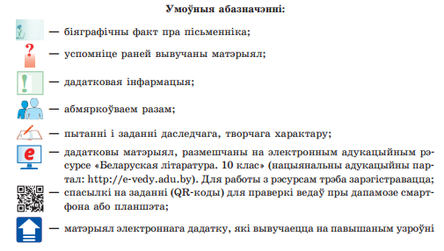

Тэматычныя раздзелы адкрываюцца старонкай-навігатарам, у змесце якога захоўваюцца наступныя элементы:
– назва раздзела (тэмы):

– рубрыка “Успомніце…”, якая змешчана ў пачатку раздзелаў і перад падраздзеламі, уключае агляды і матэрыялы па творчасці пісьменнікаў, вядомых вучням з папярэдніх класаў. Рубрыка служыць своеасаблівым “мастком” паміж ужо засвоеным і новым вучэбным матэрыялам:
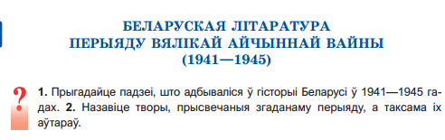

Вучэбны матэрыял (асноўны, дадатковы і тлумачальны тэксты)
размеркаваны па рубрыках:
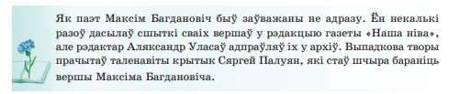
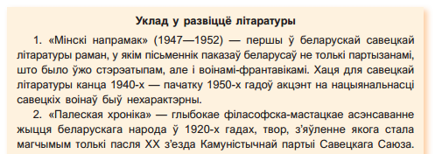
Дадатковая інфармацыя ўключае цікавыя факты пра пісьменнікаў, пра гісторыю напісання, асаблівасці твораў, пра сучасныя навуковыя падыходы да іх аналізу:
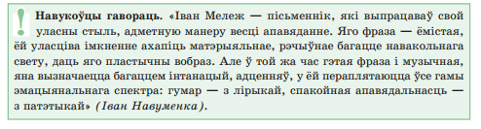
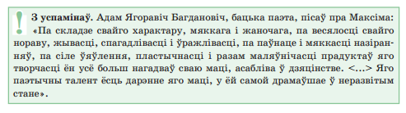
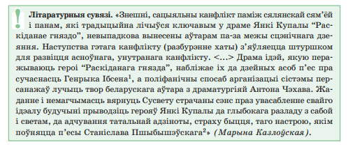
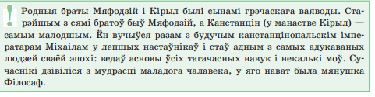
У адпаведнасці з вучэбнай праграмай прадстаўлены кароткія звесткі па тэорыі літаратуры, якія аўтары падалі ў асноўным тэксце і ў “Слоўніку літаратуразнаўчых тэрмінаў”, або – больш падрабязна – у падраздзеле “Тэорыя літаратуры”:
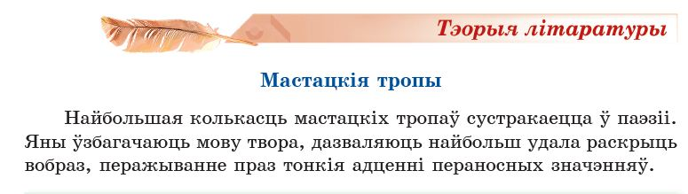
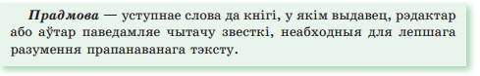
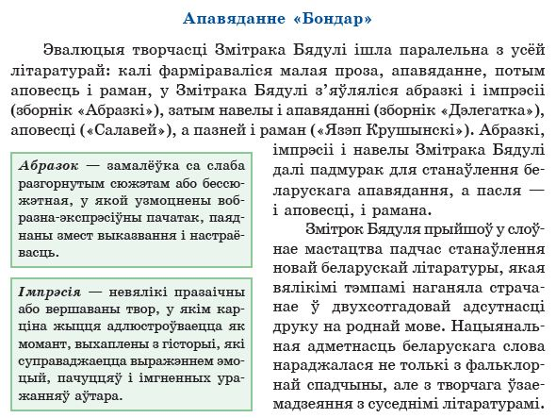

Па магчымасці выкарыстаны мастацкі і дакументальны ілюстрацыйны матэрыял: партрэты пісьменнікаў, фотаздымкі, рэпрадукцыі карцін, кадры з кінафільмаў, спектакляў і інш.:
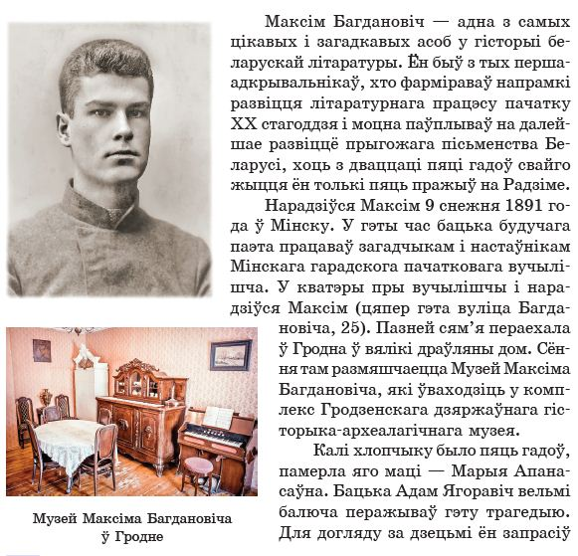

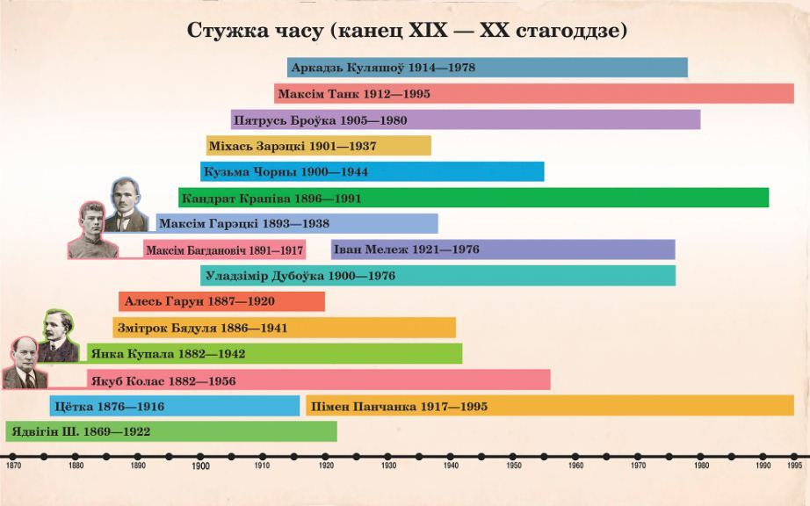

Метадычны апарат змяшчае пытанні і заданні рэпрадуктыўнага, праблемнага, эўрыстычнага і творчага характару, якія можна выкарыстаць для работы ў класе і дома:

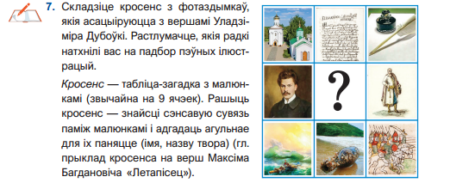
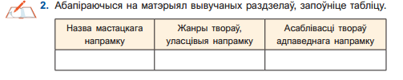
Прадугледжана ў дапаможніку таксама выкарыстанне ЭАР “Беларуская літаратура. 10 клас”, заданні якога падабраны такім чынам, што іх можна хутка выканаць у класе:

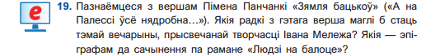

Пры падрыхтоўцы метадычнага апарата новага вучэбнага дапаможніка была ўлічана работа вучняў на ўроку і самастойная праца дома пасля першага знаёмства з новым матэрыялам. З прапанаваных заданняў настаўнік можа выбраць тыя, якія лічыць найбольш прыдатнымі для пэўнага класа, маючы на ўвазе ўзровень падрыхтаванасці, індывідуальныя магчымасці вучняў, іх здольнасці.
Асноўны вучэбны матэрыял выкладзены ў трох раздзелах, якія маюць агульныя дыдактычныя, выхаваўчыя задачы. У манаграфічных тэмах пададзены звесткі аб жыцці і творчасці пісьменнікаў, дзеячаў культуры. Біяграфія майстроў слова выкладзена ў цеснай сувязі з вывучаемымі тэкстамі і ілюструе адметнасці часу, у які яны былі напісаны. Аднак асноўная ўвага вучняў засяроджана на мастацкіх творах, чытанне якіх суправаджаецца гісторыка-культурным каменціраваннем (з падключэннем інфармацыі пра сувязі літаратурных твораў з эпохай, выяўленнем закладзеных у іх пазачасавых, вечных каштоўнасцей і іх сучаснага гучання).

